Miért nem tud mindenki ritmusra tapsolni?
Az emberi agy és a zene ritmusának összhangja régóta foglalkoztatja a kutatókat. Vajon mi segít abban, hogy tartsuk a ritmust, miközben zenélünk vagy táncolunk? Az ELTE PPK kutatói ennek a rejtélynek jártak utána a Scientific Reports-ban megjelent legújabb tanulmányukban.
A zene az emberiség történetének kezdete óta velünk van. Amikor táncolunk rá, nem is gondolunk arra, milyen bonyolult dolgot művelünk: holott ahhoz, hogy együtt mozogjunk a zenével, mozgásunkat össze kell hangolni a ritmussal, agyunknak érzékelnie kell a zene ismétlődő, hangsúlyos pontjait, követnie kell a „lüktetést”. Hogy ez miként is történik, ma is izgalmas kutatások tárgya, hiszen ez az alapja annak is, hogy együtt tudjunk zenélni, táncolni vagy akár csak tapsolni egy koncerten.
Persze nem vagyunk egyformák a zenei képességekben: vannak, akik könnyedén tartják a ritmust, pontosan tapsolnak vagy dobolnak, míg másoknak ez nehezebben megy. Az eddigi kutatások szerint a háttérben a szaknyelvben neurális entrainmentnek nevezett folyamat áll, döntően ennek minősége szabja meg, hogy agyunk mennyire képes szinkronizálódni a ritmushoz. De valóban ilyen egyszerű ez?
Az ELTE PPK kutatói – Maria de Lourdes Noboa, Kertész Csaba és Honbolygó Ferenc – a Nature Scientific Reports folyóiratban nemrég megjelent tanulmányukban azt vizsgálták, hogy a ritmikus mintákhoz való neurális entrainment mennyire jelzi előre a szinkronizációs készséget felnőtteknél. Ehhez olyan kognitív jellemzőket is vizsgáltak, mint a munkamemória és a zenei képzettség.
A vizsgálat során EEG segítségével mérték a résztvevők agyi aktivitását, miközben ők rövid, ritmikus zenei részleteket hallgattak, amelyekkel semmilyen feladatuk nem volt. Ezek között voltak szabályos hangsúlyú, nem szinkópált, valamint hiányos, szinkópált ritmusok is. A résztvevőknek ezt követően metronóm által játszott ütemre ujjukkal kopogniuk kellett, hogy felmérhessék a ritmikai képességeiket. A kutatók vizsgálták a résztvevők rövid távú emlékezetét is. Azt már korábban számba vették, ki rendelkezik zenei képzettséggel.
Meglepő eredmény született: azok, akiknek agya jobban követte a szabályos, hangsúlyos ritmusokat, gyengébben teljesítettek a kopogási feladatban, vagyis kevésbé pontosan és következetesen szinkronizálódtak a lüktetéshez. Ezzel szemben azok, akiknek jobb volt a munkamemóriájuk, pontosabban és egyenletesebben tudtak kopogni. A zenei képzettség nem bizonyult meghatározó tényezőnek, ami arra utal, hogy a zenetanulás nem feltétlenül fejleszti a ritmusszinkronizációs készséget, és lehet valaki zenész gyenge ritmuskészséggel is.
Mindez arra utal, hogy „szinkronban lenni” a zenével összetett folyamat eredménye, nem pusztán az agyunk ritmushoz való automatikus igazodása. Az erőteljes lüktetéshez való túlzott igazodás akár csökkentheti is mozgásaink időzítésének rugalmasságát. Ezzel szemben úgy tűnik, hogy a jó emlékezeti működés fontosabb szerepet játszik a ritmushoz való sikeres alkalmazkodásban, mint korábban gondoltuk.
A kutatás új nézőpontot kínál a ritmusérzék megértéséhez, és rámutat arra, hogy ez egy összetett, többféle területet érintő képesség. Mivel egyes fejlődési zavarokban, mint például a diszlexia, a dadogás vagy a figyelemzavar, gyakran sérül a ritmusérzék, annak mélyebb megértése lehetőséget adhat arra, hogy célzott ritmusfejlesztéssel ne csak a zenei, hanem más, ezzel összefüggő készségeket is fejlesszünk.
Sajtókapcsolat:
- kommunikacio@elte.hu
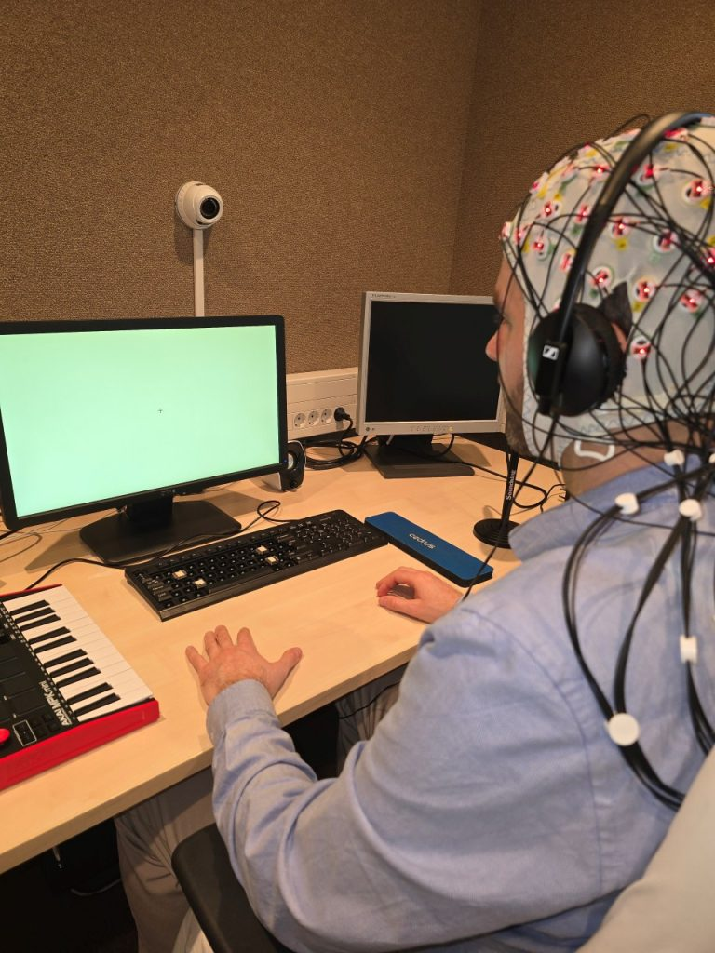 | © ELTE PPK
Eredeti tartalom: Eötvös Loránd Tudományegyetem
Továbbította: Helló Sajtó! Üzleti Sajtószolgálat
Ez a sajtóközlemény a következő linken érhető el:

